|  |  |  |  |
| --- | --- | --- | --- |
| **% DIFICULTAD** | **PUNTAJE TOTAL** | **PUNTAJE OBTENIDO** | **NOTA** |
| 60% | 26 |  |  |

**Evaluación Formativa**

**Historia, Geografía y Ciencias Sociales**

|  |  |  |  |
| --- | --- | --- | --- |
| **Nombre:** |  | | |
| **Curso:** | Tercero Básico | **Fecha:** |  |

|  |  |  |
| --- | --- | --- |
| **Nombre de la unidad** | **Unidad 1:**  **Ubicación espacial y líneas imaginarias del planeta.** | |
| **Objetivos de Aprendizajes**   * Ubicar personas, lugares y elementos en una cuadrícula, utilizando líneas de referencia y puntos cardinales. | **Habilidades**   * Ubicar Espacialmente | **Contenidos**   * Uso de coordenadas geográficas. * Puntos cardinales |
| * Distinguir continentes y océanos del planeta en mapas y globos terráqueos. | * Distinguir zonas terrestres | * Utilización de paralelos. * Ubicación de océanos. * Utilización de mapas y Globo Terráqueo |

**I.- Aplicación:** Ubica los países solicitados en el Globo Terráqueo: Chile rojo, Argentina azul, Bolivia Verde, Perú amarillo, Océano Pacífico celeste, Antártica café (6 puntos)

**América del Sur en el Globo Terráqueo**

**Simbología**

 Chile

 Argentina

 Bolivia

 Perú

 Océano Pacífico

 Antártica

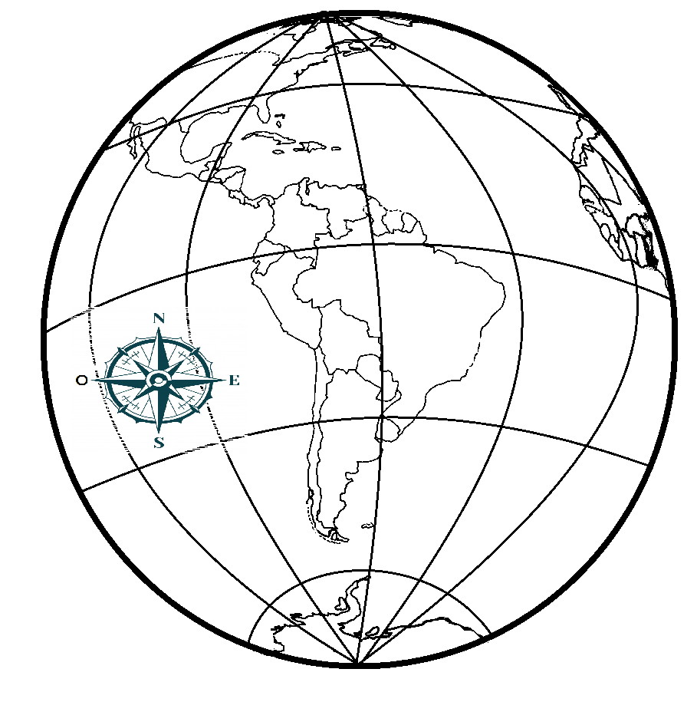

**III.- Utilización de Cuadrícula:** observa la cuadrícula y luego fíjate en la letra y número que representan su posición y escríbela en el espacio indicado para ello. (8 puntos)

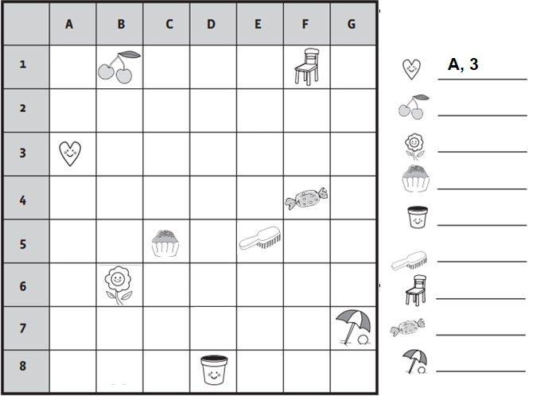

**III.-** **Ítem: selección única:** Lee atentamente la pregunta, identifica la respuesta correcta y luego marca con un círculo solo la alternativa correcta. (6 puntos)

1.- ¿Qué son los continentes?

a) Son grandes extensiones de tierra sumergida.

b) Son grandes extensiones de tierra emergida.

c) Son Islas.

2.- ¿Qué son los puntos cardinales?

a) Son las cuatro direcciones que podemos encontrar en un mapa.

b) Son las líneas imaginarias que rodean la Tierra.

c) Es la dirección de los vientos

3.- Es el punto más al norte de la Tierra

a) Línea del ecuador

b) Trópico de Capricornio

c) Polo Norte

4.- Es el punto más al sur de la Tierra

a) Polo Sur

b) Trópico de Capricornio

c) Línea del ecuador

5.- Es la línea imaginaria que divide la Tierra en dos Hemisferios

a) Polo Sur

b) Trópico de Capricornio

c) Línea del ecuador

6.- ¿En qué continente se ubica Chile?

a) Europa

b) América

c) África

**IV.- Ubicación de Continentes:** Escribe el nombre de los continentes en el lugar que corresponda, completa la simbología y luego pinta el mapa de acuerdo a lo indicado: América de color rosado, Europa de color amarillo, Asia de color naranjo, Oceanía color verde, Antártica color café, África morado, Océanos color celeste (6 puntos).

